# DAFTAR PUSTAKA

Aristo, T. J. V., & Meo, F. I. (2020). Analisis Sistem Zonasi dalam Penerimaan Peserta Didik Baru sebagai Pemerataan Pendidikan. *Jurnal Manajemen Dan Supervisi Pendidikan*, *4*(3), 249–254. https://doi.org/10.17977/um025v4i32020p249

Darwis, M. (2020). Problematika sosial sistem zonasi. *Jurnal Sipatokkong*, *1*(3), 294–297. https://ojs.bpsdmsulsel.id/

Datuk, A. (2020). Sistem Zonasi Sebagai Solusi Bagi Orang Tua untuk Mendapatkan Pendidikan Anak Yang Bermutu Di Kota Kupang. *Attractive : Innovative Education Journal*, *2*(2), 20. https://doi.org/10.51278/aj.v2i2.40

Kamil, Yunus, M., Yusal, M. S., & Elpisah. (2022). Pengaruh Kinerja Mengajar Guru Terhadap Prestasi Belajar Siswa di SD Negeri 34 Bontosoa Oleh. *Jurnal Education and Develoment*, *1*(2), 241–245.

Khairunnisa, W. (2020). Jurnal Pendidikan Kewarganegaraan Undiksha Vol. 8 No. 2 (Mei, 2020). *Jurnal Pendidikan Kewarganegaraan Undiksha*, *8*(2), 1. https://ejournal.undiksha.ac.id/index.php/JJPP

Launuha, J., Armin Naway, F., & Suking, A. (2021). Implementasi Sistem Zonasi. *Student Journal of Educational Management*, *1*, 182–193. https://doi.org/10.37411/sjem.v1i2.945

Madiana, I., Alqadri, B., Sumardi, L., & Mustari, M. (2022). Penerapan Kebijakan Sistem Zonasi serta Dampaknya terhadap Kesetaraan Hak Memperoleh Pendidikan. *Jurnal Ilmiah Profesi Pendidikan*, *7*(2c), 735–740. https://doi.org/10.29303/jipp.v7i2c.633

Madjid, A. (2023). The Dynamics of the Education Zoning Policy in Indonesia. *JIPSI: Jurnal Ilmu Pendidikan Dan Sains Islam Interdisipiner*, *2*(2), 86–94. http://journal.amorfati.id/index.php/jipsi%7C%7CISSN2962-918786https://journal.amorfati.id/index.php/JIPSI

Mawarni, F., & Fitriani, Y. (2019). Peningkatan Prestasi Belajar Bahasa Indonesia Materi Pokok Teks Eksposisi di Kelas X IPA 2 SMA Negeri 1 Sembawa Kabupaten Banyuasin. *Jurnal Pembahsi (Pembelajaran Bahasa Dan Sastra Indonesia)*, *9*(2), 133–147. https://doi.org/10.31851/pembahsi.v9i2.4293

Moleong, L. J. (2021). *Metodologi Penelitian Kualitatif*. Pt.Remaja Rosdakarya.

Nora, D. (2022). Implementasi Kebijakan Sistem Zonasi. *Jurnal Ecogen*, *5*(3), 498. https://doi.org/10.24036/jmpe.v5i3.12904

Nurhidayah, S. (2020). ANALISIS PRESTASI BELAJAR SISWA MEALUI SISTEM ZONASI DALAM PENERIMAAN PESERTA DIDIK BARU DI SMAN 3 JOMBANG. *SELL Journal*, *5*(1), 55.

Nurlailiyah, A. (2022). Analisis Kebijakan Sistem Zonasi Terhadap Perilaku Siswa Smp Di Yogyakarta. *Realita : Jurnal Penelitian Dan Kebudayaan Islam*, *17*(1), 13–22. https://doi.org/10.30762/realita.v17i1.1381

PERDANA, N. S. (2019). Implementasi Ppdb Zonasi Dalam Upaya Pemerataan Akses Dan Mutu Pendidikan. *Jurnal Pendidikan Glasser*, *3*(1), 78. https://doi.org/10.32529/glasser.v3i1.186

Pirdau, S. R., & Hendaryati Neni, Habibi, B. (n.d.). Pengaruh, Gaya, dan Aktivitas Belajar Terhadap Hasil Belajar Siswa Pada Mata Pelajaran Ekonomi Kelas XI IPS DI MAN KOTA TEGAL. *Prosiding Seminar Nasional Literasi Dan Pedagogi (SRADA)*, 1–17.

Pratama, G. C. (2023). *Peranan Pembelajaran Berbasis Vidio Conference Dalam Meningkatkan Minat Belajar Mahasiswa Pendidikan Ekonomi Fakultas Keguruan dan Ilmu Pendidikan Unoversitas Pancasakti Tegal*. *4*(1), 1–151.

Profit, J., Pendidikan, K., Ekonomi, I., Fahrurrozi, M., Riswanto, A., & Oktafiani, I. N. (2022). *Pengaruh Daring dan Motivasi Belajar Terhadap Prestasi Belajar Siswa*. *9*(1), 27–37.

Risna, Lisdahlia, & Edi, S. (2020). Analisis Implementasi Kebijakan Zonasi Dalam Pemerataan Pendidikan. *Mappesona*, *2*(1), 1. https://jurnal.uns.ac.id/candi/article/viewFile/44799/28330

Rosyid, M. Z. (2020). *Prestasi Belajar* (M. P. Rofiqi, S.Pd.I. (ed.); 2nd ed.). Literasi Nusantara.

Saharuddin, E., & Khakim, M. S. (2020). Implementasi Kebijakan Sistem Zonasi Dalam Penerimaan Peserta Didik Baru Pada Tingkat Sma Di Daerah Istimewa Yogyakarta. *Dinamika : Jurnal Ilmiah Ilmu Administrasi Negara*, *7*(3), 424–438. https://jurnal.unigal.ac.id/index.php/dinamika/article/view/4226

Santosa, D. S. S., Sampaleng, D., & Amtiran, A. (2020). Meningkatkan Prestasi Belajar Siswa Melalui Model Pembelajaran. *SIKIP: Jurnal Pendidikan Agama Kristen*, *1*(1), 11–24. https://doi.org/10.52220/sikip.v1i1.34

Sebastian, D. R. (2022). Pengaruh Persepsi Siswa Atas Lingkungan dan Kebiasaan Belajar Terhadap Prestasi Belajar Matematika. *Jurnal Inovasi Penelitian*, *3*(2), 5057.

Siagian, J. L., & Rahman, I. (2020). Faktor-Faktor Yang Mempengaruhi Prestasi Belajar Siswa-Siswi Kelas X-Xi Di Sma Negeri 4 Kota Sorong. *Elisabeth Health Jurnal*, *5*(1), 10–18. https://doi.org/10.52317/ehj.v5i1.275

Sitirahayu, S., & Purnomo, H. (2021). Pengaruh Sarana Belajar Terhadap Prestasi Belajar Siswa Sekolah Dasar. *JIIP - Jurnal Ilmiah Ilmu Pendidikan*, *4*(3), 164–168. https://doi.org/10.54371/jiip.v4i3.242

Sugiyono. (2022). *Metode Penelitian Kuantitatif,Kualitatif, dan R&D*. Alfabeta,cv.

Syafi’i, A., Marfiyanto, T., & Rodiyah, S. K. (2018). Studi Tentang Prestasi Belajar Siswa Dalam Berbagai Aspek Dan Faktor Yang Mempengaruhi. *Jurnal Komunikasi Pendidikan*, *2*(2), 115. https://doi.org/10.32585/jkp.v2i2.114

Syakarofath, N. A., Sulaiman, A., & Irsyad, M. F. (2020). Kajian Pro Kontra Penerapan Sistem Zonasi Pendidikan Di Indonesia. *Jurnal Pendidikan Dan Kebudayaan*, *5*(2), 115–130. https://doi.org/10.24832/jpnk.v5i2.1736

Ula, D. M., & Lestari, I. (2019). Imbas Sistem Zonasi Bagi Sekolah Favorit dan Masyarakat. *Seminar Nasional Pendidikan Dan Pembelajaran 2019*, 195–201.

Wahyuningsih, R. (2021). Prestasi Belajar Siswa : Kompetensi Pedagogik Guru dan Motivasi Belajar Siswa. *Jurnal Paedagogy*, *8*(2), 117. https://doi.org/10.33394/jp.v8i2.3472

Wardani, D. K., & Khikmah, N. (2019). Analisis Regresi Faktor-faktor yang Mempengaruhi Prestasi Belajar Siswa kelas XI di MAPK Al-Hidayah Baron Nganjuk. *Exact Papers in Compilation*, *3*(3), 419–424.

Wati, A. R. Z., & Trihantoyo, S. (2020). Strategi Pengelolaan Kelas Unggulan Dalam Meningkatkan Prestasi Belajar Siswa. *Jurnal Dinamika Manajemen Pendidikan*, *5*(1), 46. https://doi.org/10.26740/jdmp.v5n1.p46-57

Widyastuti, R. T. (2020). Dampak Pemberlakuan Sistem Zonasi Terhadap Mutu Sekolah Dan Peserta Didik. *Edusaintek : Jurnal Pendidikan, Sains Dan Teknologi*, *7*(1), 11–19. https://doi.org/10.47668/edusaintek.v7i1.46

Wulanningtyas, M. E., & Ate, H. M. (2020). Pengaruh efikasi diri siswa terhadap prestasi belajar matematika. *Prosiding Konferensi Pendidikan Nasional*, *2*(1), 166–169. http://ejurnal.mercubuana-yogya.ac.id/index.php/Prosiding_KoPeN/article/download/1095/671

LAMPIRAN

**INSTRUMEN WAWANCARA**

Narasumber : kepala sekolah dan Guru mata pelajaran ekonomi SMA Negeri 1 Pangkah

Judul : ANALISIS DAMPAK SISTEM ZONASI TERHADAP PRESTASI BELAJAR SISWA PADA PEMBELAJARAN EKONOMI SMA NEGERI 1 PANGKAH

Pertanyaan mengenai sistem zonasi pada SMA Negeri 1 Pangkah

1. Bagaimana tanggapan anda tentang sistem zonasi pada sekolah SMA Negeri 1 Pangkah?
2. Apakah sistem zonasi berdampak positif terhadap kualitas pendidikan yang diterima oleh siswa dari daerah kurang berkembang?
3. Apakah ada peningkatan dalam prestasi akademik siswa dari berbagai zona sejak sistem zonasi diterapkan?
4. Apakah menurut anda dengan adanya sistem zonasi tingkat deskriminasi berkurang?
5. Bagaimana tanggapan anda tentang fenomena jual beli kursi demi dapat ditrima di sekolah yang dinginkan?

Pertanyaan mengenai prestasi belajar siswa SMA Negeri 1 Pangkah

1. Bagaimana anda menilai dampak sistem zonasi terhadap prestasi belajar siswa dikelas?
2. Adakah perbedaan dari segi prestasi terkait dengan siswa jalur zonasi dengan prestasi?
3. Apakah ada perbedaan yang signifikan dari segi nilai siswa zonasi dengan prestasi?
4. Bagaimana tanggapan anda tentang sikap perlilaku siswa zonasi?
5. Apakah ada perbedaan antara siswa zonasi dan prestasi pada saat menerima pembelajaran

**HASIL WAWANCARA**

**ANALISIS DAMPAK SISTEM ZONASI TERHADAP PRESTASI BELAJAR SISWA PADA PEMBELAJARAN EKONOMI SMA NEGERI 1 PANGKAH**

1. Identitas narasumber

Nama : Agus P.S

Jenis kelamin : laki-laki

Jabatan : Kepala Sekolah

Tanggal wawancara : 24 juli 2024

1. Hasil wawancara

|  |  |  |
| --- | --- | --- |
| No | Pertanyaan | Jawaban |
| 1. | Bagaimana tanggapan anda tentang sistem zonasi pada sekolah SMA Negeri 1 Pangkah | Menurut saya dengan adanya sistem zonasi di sekolah,ini dapat memastikan pemerataan akses pendidikan,mengurangi biaya transportasi, dan memungkinkan anak-anak lebih dekat untuk bersekolah namun,ada beberapa hal yang perlu di pertimbangkan seperti ada beberapa sekolah kekurangan fasilitas seperti ruang laboratorium, perpustakaan, dan akses teknologi hal itu membuat orang tua khawatir.dari saya sendiri mendukung adanya sistem zonasi,namun diharapkan pemerintah meningkatkan kualitas dan fasilitas di semua sekolah untuk mencapai pemerataan pendidikan yang sejati. |
| 2. | Apakah sistem zonasi berdampak positif terhadap kualitas pendidikan yang diterima oleh siswa dari daerah kurang berkembang? | “Ya, ada dampak positif terhadap kualitas pendidikan sejak diterapkannya sistem zonasi. Sistem ini telah membantu memastikan akses yang lebih merata ke sekolah bagi siswa dari berbagai latar belakang, mengurangi ketimpangan dalam distribusi siswa. Secara umum juga ada beberapa peningkatan dalam prestasi akademik siswa dari berbagai zona sejak sistem zonasi diterapkan. Dengan akses yang lebih merata ke fasilitas dan sumber daya pendidikan, siswa dari berbagai latar belakang dapat memperoleh dukungan yang lebih baik. Namun, hasilnya dapat bervariasi antara sekolah dan zona.” |
| 3. | Apakah ada peningkatan dalam prestasi akademik siswa dari berbagai zona sejak sistem zonasi diterapkan? | “Secara umum, ada beberapa peningkatan dalam prestasi akademik siswa dari berbagai zona sejak sistem zonasi diterapkan. Dengan akses yang lebih merata ke fasilitas dan sumber daya pendidikan, siswa dari berbagai latar belakang dapat memperoleh dukungan yang lebih baik. Namun, hasilnya dapat bervariasi antara sekolah dan zona. Peningkatan prestasi akademik juga tergantung pada upaya berkelanjutan dalam meningkatkan kualitas pengajaran dan fasilitas di semua sekolah” |
| 4. | Apakah menurut anda dengan adanya sistem zonasi tingkat deskriminasi berkurang? | “Sebagai kepala sekolah, saya percaya bahwa sistem zonasi dapat membantu mengurangi diskriminasi dalam akses pendidikan dengan memastikan bahwa semua siswa, terlepas dari latar belakang sosial atau ekonomi, memiliki kesempatan yang sama untuk bersekolah di dekat rumah mereka. Namun, pengurangan diskriminasi secara efektif juga bergantung pada pemerataan kualitas fasilitas dan pengajaran di semua sekolah dalam zona. Dengan perbaikan terus-menerus dalam hal ini, dampak positif sistem zonasi dalam mengurangi diskriminasi dapat lebih maksimal” |
| 5. | Bagaimana tanggapan anda tentang fenomena jual beli kursi demi dapat ditrima di sekolah yang dinginkan? | “Fenomena jual beli kursi untuk diterima di sekolah yang diinginkan adalah masalah serius dan tidak etis. Hal ini mencerminkan ketidakadilan dalam sistem penerimaan yang harusnya memberikan kesempatan yang sama kepada semua siswa. Sebagai kepala sekolah, saya sangat menentang praktik semacam ini dan percaya bahwa penerimaan siswa harus didasarkan pada prinsip transparansi dan keadilan. Kami harus terus bekerja untuk memperbaiki sistem agar semua siswa memiliki akses yang adil dan merata tanpa adanya praktik jual beli kursi.” |
| 6. | Bagaimana anda menilai dampak sistem zonasi terhadap prestasi belajar siswa dikelas? | Menurut saya dampaknya pasti ada,secara umum pasti dengan adanya sistem zonasi prestasi siswa juga akan turun dikarenakan siswa-siswa yang masuk ke sekolah SMA Negeri 1 Pangkah hanya anak-anak sekitar saja sehingga dalam pengembangan prestasinya membutuhkan waktu yang lama. |
| 7. | Adakah perbedaan dari segi prestasi terkait dengan siswa jalur zonasi dengan prestasi? | Menurut saya secara umum ada dari segi awal masuk sekolah juga sudah terlihat jelas perbedaan siswa zonasi dengan prestasi yang cenderung memili perbedaan nilai namun kedapnnya juga belum tentu karena potensi siswa setelah masuk pasti bisa berkembang tergantung cara masing-masing mereka belajar |
| 8. | Apakah ada perbedaan yang signifikan dari segi nilai siswa zonasi dengan prestasi? | Hal itu mungkin ada namun terkait dengan nilai yang lebih tau mungkin guru mata pelajaran karena kaitannya dengan hasil pembelajaran di kelas. |
| 9. | Bagaimana tanggapan anda tentang sikap perlilaku siswa zonasi? | Jelas ada karena siswa zonasi yang lingkupnya dekat dengan sekolah kadang-kadang kualitasnya rendah dari sikap juga tergolong seenaknya ajah dan tidak disiplin jadi dengan adanya faktor itu saya sebagai kepala sekolah ingin bekerja sama dengan TNI agar bisa dibina agar lebih terdidik. |
| 10. | Apakah ada perbedaan antara siswa zonasi dan prestasi pada saat menerima pembelajaran? | Hal itu mungkin ada Karena siswa jalur zonasi kebanyakan memiliki motivasi belajar yang rendah sehingga berbeda dengan siswa jalur prestasi yang cenderung memiliki motivasi yang tinggi dalam pembelajaran. |

**HASIL WAWANCARA**

**ANALISIS DAMPAK SISTEM ZONASI TERHADAP PRESTASI BELAJAR SISWA PADA PEMBELAJARAN EKONOMI SMA NEGERI 1 PANGKAH**

1. Identitas narasumber

Nama : Ibu Lestari

Jenis kelamin : wanita

Jabatan : Guru Mata Pelajaran Ekonomi

Tanggal wawancara : 24 juli 2024

1. Hasil wawancara

|  |  |  |
| --- | --- | --- |
| No | Pertanyaan | Jawaban |
| 1. | Bagaimana tanggapan anda tentang sistem zonasi pada sekolah SMA Negeri 1 Pangkah | Menurut sistem zonasi ada plus minusnya tapi memang tujuannya diterpkannya sistem zonasi itu salah satunya untuk pemerataan akses pendidikan jadi siswa yang didaerah sekitar sekolah lebih mudah untuk bersekolah ditempat yang lebih dekat namun di sisi lain banyak pro kontra dengan adanya sistem zonasi misalnya sekolah mengalami penurunan pada prestasinya hal itu dipacu oleh sistem zonasi yang menerima anak-anak lokal yang cenderung kurang tidak seperti sebelumnnya dimana di SMA Negeri 1 Pangkah memiliki siswa berprestasi dari daerah mana saja. |
| 2. | Apakah sistem zonasi berdampak positif terhadap kualitas pendidikan yang diterima oleh siswa dari daerah kurang berkembang? | Berdampak positif namun tidak signifikan namun dalam membantu siswa memperoleh kualitas pendidikan yang memadai karena terlatar belakangi daerah yang kurang berkembang memang sangat membantu Karena siswa sekitar sekolah dapat bersekolah tanpa terdeskriminasi sosial-ekonomi. |
| 3. | Apakah ada peningkatan dalam prestasi akademik siswa dari berbgai zona sejak sistem zonasi diterapkan? | Hal itu mungkin ada namun dengan adanya sistem zonasi kami sebagai pengajar harus lebih ekstra dalam membangun prestasi siswa hal itu dilihat dari siswa yang diterima lebih heterogen sehingga perlu pembinaan yang lebih lama. |
| 4. | Apakah menurut anda dengan adanya sistem zonasi tingkat deskriminasi berkurang? | Menurut saya jelas berkurang khusunya terkait dengan akses pendidikan karena dengan diterapkanya kebijakan sistem zonasi calon siswa dapat bersekolah lebih dekat dengan tempat tinggalnya tanpa terikat latar belakang sosial ekonomi. |
| 5. | Bagaimana tanggapan anda tentang fenomena jual beli kursi demi dapat ditrima di sekolah yang dinginkan? | Saya menilai hal itu sangat tidak etis Karena itu termasuk kecurangan yang dilakukan oleh oknum untuk bisa mendapatkan keuntungan dalam kesempitan namun sekarang juga banyak ditemui fenomena menitipkan kk kepada keluarga yang terkena zona sehingga siswa diluar zonasi bisa masuk ke sekolah SMA Negeri 1 Pangkah hal itu mungkin menjadi dampak negatif dari adanya kebijakan sistem zonasi. |
| 6. | Bagaimana anda menilai dampak sistem zonasi terhadap prestasi belajar siswa dikelas anda? | sistem zonasi berdampak pada penerimaan siswa yang lebih cenderung mengutamakan wilayah rumah terdekat sehingga berdampak pada siswa yang berprestasi yang ruang lingkupnya bukan termasuk daerah zonasi akan sulit untuk masuk ke sekolah |
| 7. | Adakah perbedaan dari segi prestasi terkait dengan siswa jalur zonasi dengan prestasi? | perbedaaan jelas ada kalo secara umum jelas siswa yang masuk jalur prestasi akan lebih unggul dibanding dengan siswa zonasi namun kembali lagi pada siswa tersebut jika dia bisa mengikuti lingkungan yang berprestasi kemungkinan juga akan terbawa sehingga disini faktor lingkungan kelas dan teman itu sangat pengaruh bagi prestasi siswa |
| 8. | Apakah ada perbedaan yang signifikan dari segi nilai siswa zonasi dengan prestasi? | kalo nilai jelas ada karena dengan adanya sistem zonasi siswa lebih cenderung mengandalkan wilayah dalam arti mereka masuk ke sekolah tanpa harus memikirkan nilai sehingga jelas ada perbedaan di kelas yang prestasi cenderung lebih unggul dibandingkan dengan siswa jalur zonasi namun kembali lagi tergantung siswa tersebut tidak bisa juga siswa jalur zonasi itu lebih rendah dari siswa prestasi semua tergantung dengan semangat mereka |
| 9. | Bagimana tanggapan anda tentang sikap perlilaku siswa zonasi? | tergantung kepada pribadi siswa nya karena hal itu tidak bisa dipastikan karena semua tergantung dengan lingkungan kelas juga. |
| 10. | Apakah ada perbedaan antara siswa zonasi dan prestasi pada saat menerima pembelajaran? | jelas berbeda sekali untuk yang zonasi dengan yang prestasi namanya zonasi saja itu diukur siswa itu diterima karena dekat dengan rumah kalo prestasi sudah jelas karena nilainya tinggi dari itu saja sudah jelas sekali perbedaannya contohnya ketika saya mengajar di kelas X 8 yang kebanyakan siswanya masuk dengan jalur prestasi dibandingkan dengan yang zonasi itu berbeda jauh baik dari tingkah lakunya lalu sikap siswa terhadap guru kemudian pada saat menerima pembelajaran itu memiliki perbedaaan jauh. |

**HASIL WAWANCARA**

**ANALISIS DAMPAK SISTEM ZONASI TERHADAP PRESTASI BELAJAR SISWA PADA PEMBELAJARAN EKONOMI SMA NEGERI 1 PANGKAH**

1. Identitas narasumber

Nama : Bu Evi

Jenis kelamin : Wanita

Jabatan : Guru Mapel Ekonomi

Tanggal wawancara : 24 juli 2024

1. Hasil wawancara

|  |  |  |
| --- | --- | --- |
| No | Pertanyaan | Jawaban |
| 1. | Bagaimana tanggapan anda tentang sistem zonasi pada sekolah SMA Negeri 1 Pangkah | Sejak adanya sistem zonasi jelas pemerataan akses pendidikan lebih diperhatikan contohnya pada penerimaan siswa di SMA lainnya khusunya SMA Negeri 1 Pangkah siswa yang umurnya lebih tua akan di dahulukan untuk diterima hal itu masuk ke zonasi khusus dengan adanya hal itu intinya akses pendidikan siswa daerah pangkah lebih diperhatikan sehingga hal itu menjadi positif bagi masyarakat setempat. |
| 2. | Apakah sistem zonasi berdampak positif terhadap kualitas pendidikan yang diterima oleh siswa dari daerah kurang berkembang? | Kebijakan Sistem zonasi itu sebenarnya memiliki tujuan yang baik namun dalam hal penerapanya banyak pro kontra sehingga perlu dimaksimalkan lagi dalam sistem perapannya,namun dampak positifnya untuk kualitas pendidikan untuk siswa yang didaerah kurang berkembang memang sangat bagus karena menjamin pendidikan yang mereka terima akan lebih baik. |
| 3. | Apakah ada peningkatan dalam prestasi akademik siswa dari berbagai zona sejak sistem zonasi diterapkan? | Menurut saya cenderung lebih menurun karena dengan adanya sistem zonasi yang kalangannya warga lokal itu motivasinya kurang dari pada siswa-siswa yang berbeda-beda daerah Karena mungkin dengan adanya sistem jalur zonasi siswa yang masuk lebih tidak mementingkan nilai lagi. |
| 4. | Apakah menurut anda dengan adanya sistem zonasi tingkat deskriminasi berkurang? | Menurut saya ada pengurangan tapi tidak signifikan karena masih ada kecurangan dalam hal penerimaan siswa seperti halnya menitipkan kk dan jual beli kursi. |
| 5. | Bagaimana tanggapan anda tentang fenomena jual beli kursi demi dapat ditrima di sekolah yang dinginkan? | Hal itu seperti yang saya bilang tadi dengan adanya kebijakan sistem zonasi menyebabkan hal kecurangan ya itu seperti jual beli kursi ataupun sekarang banyak yang menitipkan kk demi bisa bersekolah di tempat yang diinginkan hal itu dipicu faktor kebijakan zonasi yang mengakibatkan tidak terimanya siswa tidak masuk zona namun ingin bersekolah yang bukan wilayahnya. |
| 6. | Bagaiman anda menilai dampak sistem zonasi terhadap prestasi belajar siswa dikelas anda? | kita lebih bekerja keras karena yang masuk dengan sistem zonasi itu tidak melihat dengan nilai tapi dari kedekatan tempat tinggal dimana input siswa beraneka macam ada mungkin yang cukup dan dibawah atau bisa juga rata-rata maka dari itu kita sebagai pengajar harus lebih ektra dalam mensupport siswa berbeda dengan sistem prestasi atau sistem tes kan brarti siswa yang masuk sudah memiliki kualitas yang bagus jadi hal itu berpengaruh pada pembelajaran sehingga kita sebagai pengajar tidak perlu lebih ekstra. |
| 7. | Adakah perbedaan dari segi prestasi terkait dengan siswa jalur zonasi dengan prestasi? | dari segi prestasi antara siswa yang masuk jalur zonasi dengan prestasi pasti berbeda namun belum tentu siswa zonasi itu rendah dan belum tentu siswa yang berprestasi itu akan lebih bagus dari zonasi karena sekarang ada fenomena yang dimana sekolah mendongkrak nilai siswa demi bisa masuk sekolah negeri sehingga hal itu tergantung pada siswa nya apakah dia mampu beradaptasi pada sekolah SMA karena nilai yang dulu diperoleh belum tentu sesuia dengan potensi anak tersebut |
| 8. | Apakah ada perbedaan yang signifikan dari segi nilai siswa zonasi dengan prestasi? | harusnya memang murni prestasi dengan zonasi mungkin ada karena prestasi memang benar-benar masuk berdasarkan nilai yang dimana diambil dari nilai paling tinggi jadi sebernya seharunya ada perbedaan yang signifikan yang melalui jalur prestasi harus lebih tinggi dan baik dari siswa zonasi |
| 9. | Bagimana tanggapan anda tentang sikap perlilaku siswa zonasi? | sebenarnya perilaku siswa zonasi dan prestasi itu sama saja karena kita sebagai pengajar di sekolah ini tidak melihat latar belakang siswa tersebut namun dilihat dari pribadi masing-masing anak Karena hal jika ada pun siswa dengan sikap tidak baik disini kami sebagai guru berperan untuk mendidiknya |
| 10. | Apakah ada perbedaan antara siswa zonasi dan prestasi pada saat menerima pembelajaran? | seharusnya ada karena kalo yang berprestasi kan seharusnya lebih baik dari siswa dengan jalur zonasi tetapi kembali lagi belum tentu juga jelek karna ada beberapa anak yang memang anaknya pintar tapi kalo secara dipukul rata-rata siswa jalur prestasi harus lebih baik. |

**HASIL WAWANCARA**

**ANALISIS DAMPAK SISTEM ZONASI TERHADAP PRESTASI BELAJAR SISWA PADA PEMBELAJARAN EKONOMI SMA NEGERI 1 PANGKAH**

1. Identitas narasumber

Nama : Pak toto

Jenis kelamin : laki-laki

Jabatan : Guru Mata Pelajaran Ekonomi

Tanggal wawancara : 24 juli 2024

1. Hasil wawancara

|  |  |  |
| --- | --- | --- |
| No | Pertanyaan | Jawaban |
| 1. | Bagaimana tanggapan anda tentang sistem zonasi pada sekolah SMA Negeri 1 Pangkah | Menurut saya sistem zonasi memiliki pengaruh yang sangat besar khususnya pada sekolah karena dengan adanya kebijakan tersebut label sekolah favorit tidak berlaku sehingga hal itu berpengaruh juga pada mutu sekolah. |
| 2. | Apakah sistem zonasi berdampak positif terhadap kualitas pendidikan yang diterima oleh siswa dari daerah kurang berkembang? | Kalo sistem zonasi diterapkan dengan maksimal mungkin kualitas pendidikan siswa yang notaben daerahnya kurang berkembang sangat akan terbantu karena warga sekitat dapat menyekolahkan anaknya jauh-jauh dari daerahnya namun lebih didekatkan dengan daerahnya sehingga secara otomatis akan lebih terpantau. |
| 3. | Apakah ada peningkatan dalam prestasi akademik siswa dari berbgai zona sejak sistem zonasi diterapkan? | Menurut saya selama mengajar kelas 3 sejak sistem zonasi diterapkan malah cenderung lebih menurun dari pada sebelum diterapkanya kebijakan tersebut hal itu mungkin dipengaruhi oleh pemilahan sistem penerimaan siswanya. |
| 4. | Apakah menurut anda dengan adanya sistem zonasi tingkat deskriminasi berkurang? | Jelas berkurangan karena sistem zonasi memastikan bahwa siswa yang tinggal di dekat sekolah memiliki kesempatan yang lebih besar untuk diterima. Hal ini membantu mengurangi kesenjangan akses pendidikan antara siswa dari latar belakang sosial ekonomi yang berbeda. |
| 5. | Bagaimana tanggapan anda tentang fenomena jual beli kursi demi dapat ditrima di sekolah yang dinginkan? | Dengan adanya kebijakan terserbut hal itu menjadi fenomena biasa yang dijumpai mungkin karena dipicu oleh keterbatasan wilayah sehingga siswa yang luar zonasi akan melakukan hal tersebut demi bisa masuk ke sekolah yang diinginkan walapun sudah tidak ada label sekolah favorit maupun non favorit. |
| 6. | Bagaiman anda menilai dampak sistem zonasi terhadap prestasi belajar siswa dikelas anda? | Berdampak sangat besar karena siswa yang masuk jalur zonasi cenderung motivasinya lebih rendah dari pada siswa jalur prestasi sehingga harus lebih lama dalam meningkatkan dalam segi prestasinya. |
| 7. | Adakah perbedaan dari segi prestasi terkait dengan siswa jalur zonasi dengan prestasi? | Secara umum jelas berbeda sekali karena siswa jalur prestaso lebih tanggap baik dalam pembelajaran ataupun diluar karena mungkin siswa lokal atau zonasi cenderung tidak mementingkan prestasi karena dari awal juga tidak berpatokan pada nilai rapot ataupun akademik laiinya sehingga berakibat pada cara berfikir mereka. |
| 8. | Apakah ada perbedaan yang signifikan dari segi nilai siswa zonasi dengan prestasi? | Segi nilai ada perbedaan namun juga kembali lagi tergantung kepada siswa nya juga ada beberapa yang nialainya bagus dan ternyata siswa tersebut masuk jalur zonasi. |
| 9. | Bagimana tanggapan anda tentang sikap perlilaku siswa zonasi? | Dari segi perilaku jelas kurang disipilin Karena mereka mungkin siswa dari daerah lokal sehingga dari segi perilaku sangat kurang. |
| 10. | Apakah ada perbedaan antara siswa zonasi dan prestasi pada saat menerima pembelajaran? | Dari beberapa yang saya alami siswa jalur zonasi cenderung lebih lama dalam menerima pembelajaran mungkin disebakan kurangnya motivasi dalam belajar sehingga rasa ketertarikan mereka untuk bersaing rendah. |

**Dokumentasi nilai ASAT X 3** 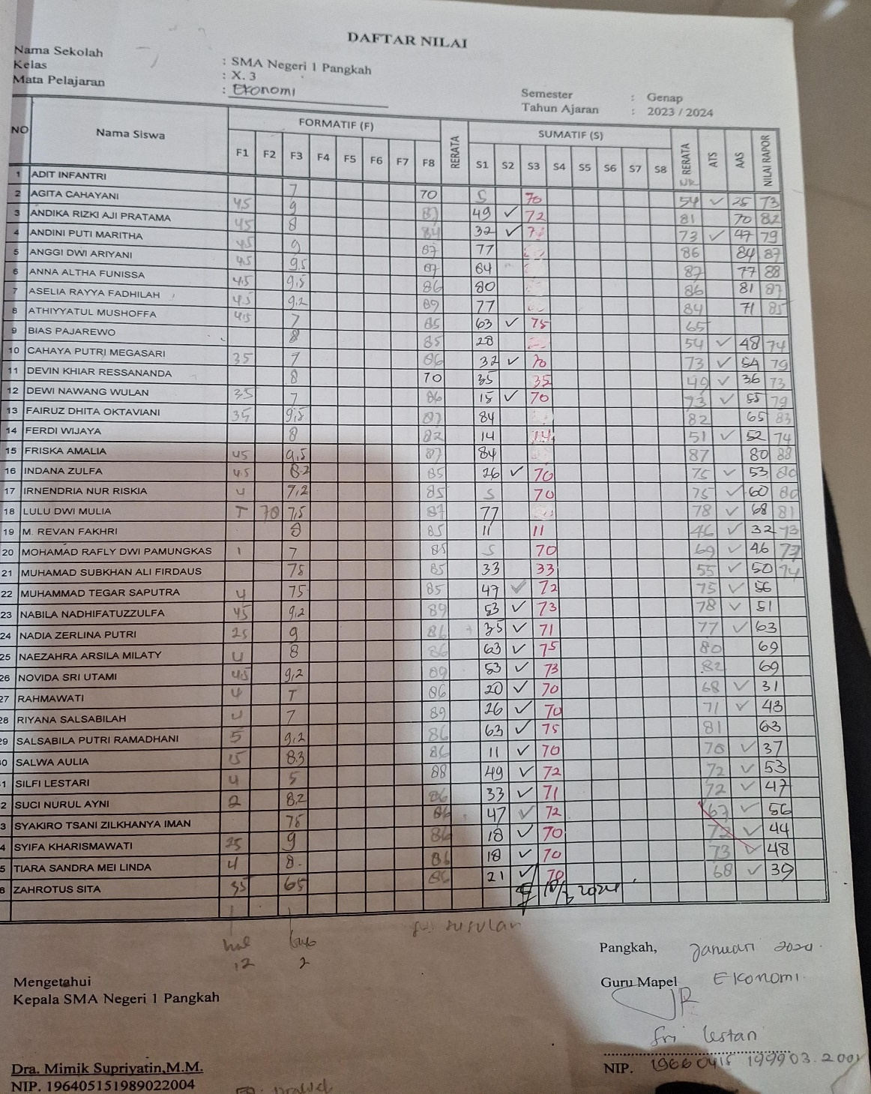

**Nilai ASAT X 4**

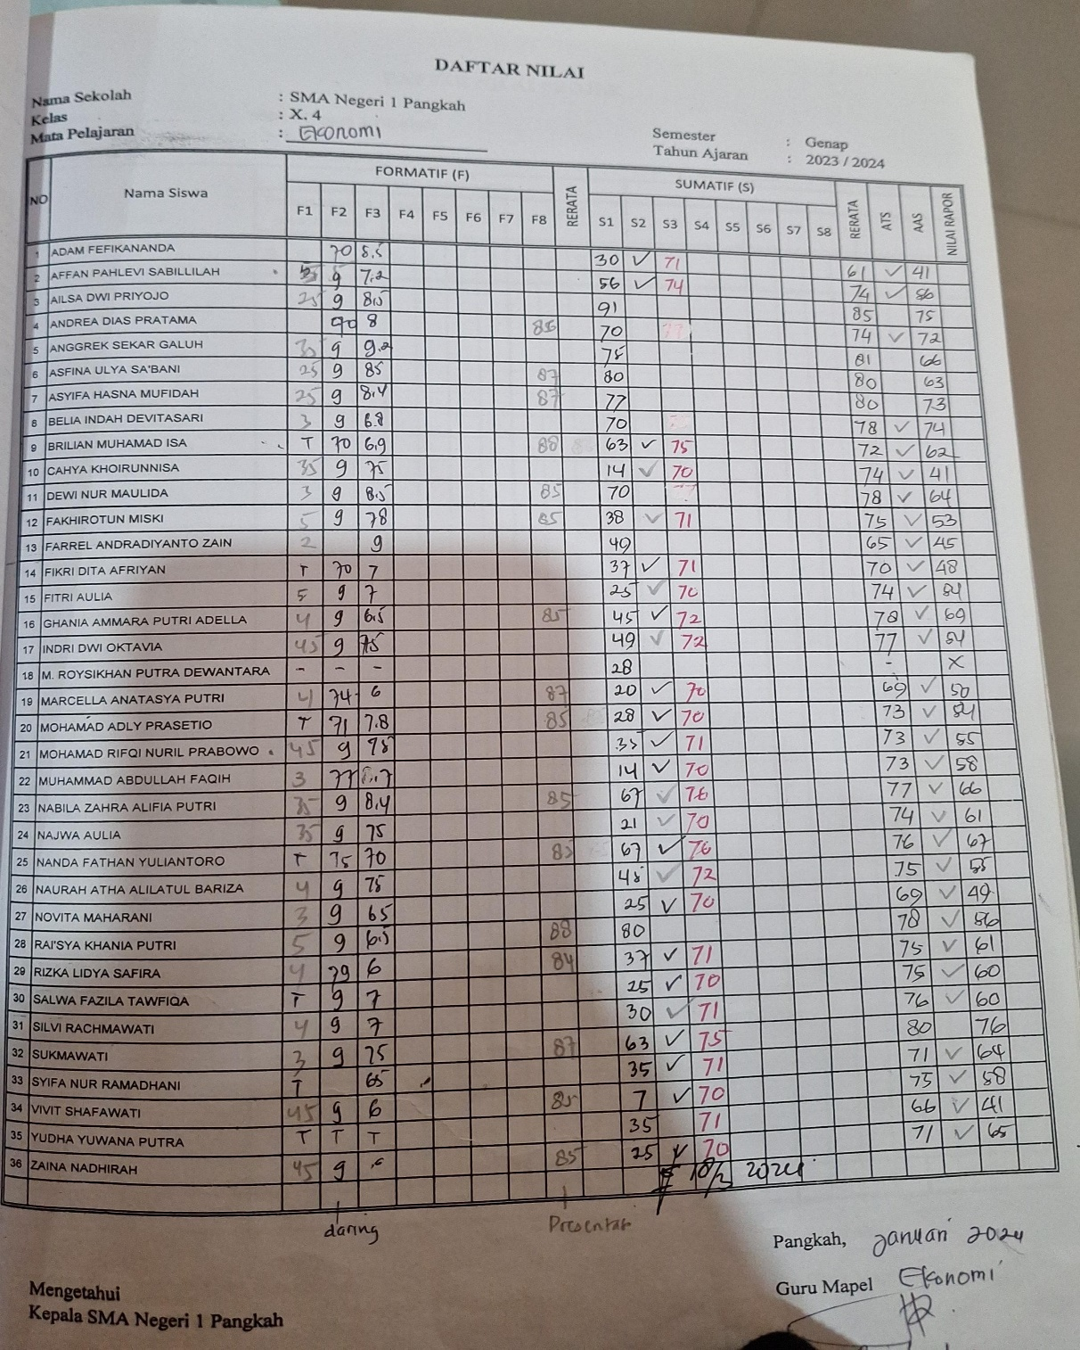

**Dokumentasi wawancara bersama kepala sekolah SMA Negeri 1 Pangkah**

**Membahas mengenai dampak kebijakan sistem zonasi sekolah**



**Wawancara bersama bu lestari**

**Membahas tentang prestasi belajar siswa kelas X**

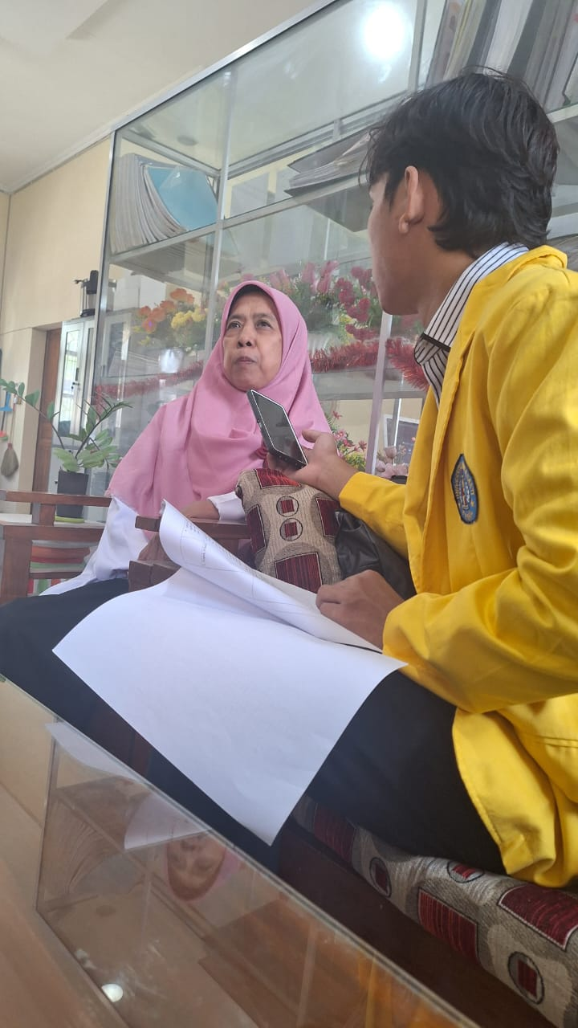

**Wawancara bersama bu evi**

**Memabahas tentang pebedaan siswa prestasi dan zonasi**

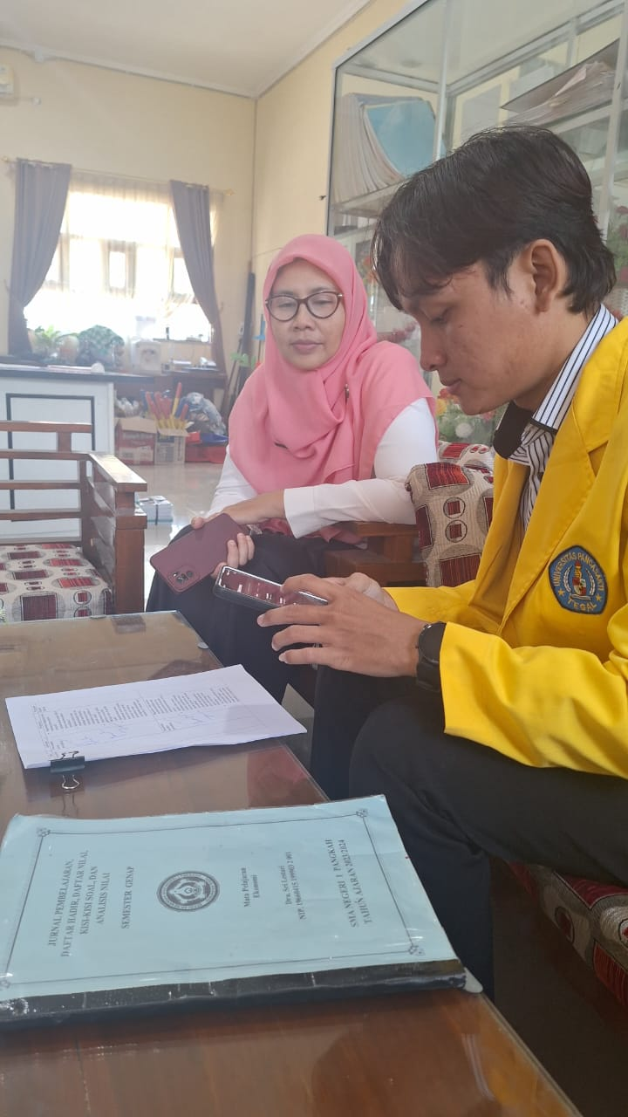

**Wawancara dengan Pak Sutoto**

**Membahas tentang dampak kebijakan sistem zonasi sekolah**



**Siswa jalur zonasi**









**Siswa jalur prestasi**





**Surat Rekomendasi Observasi**

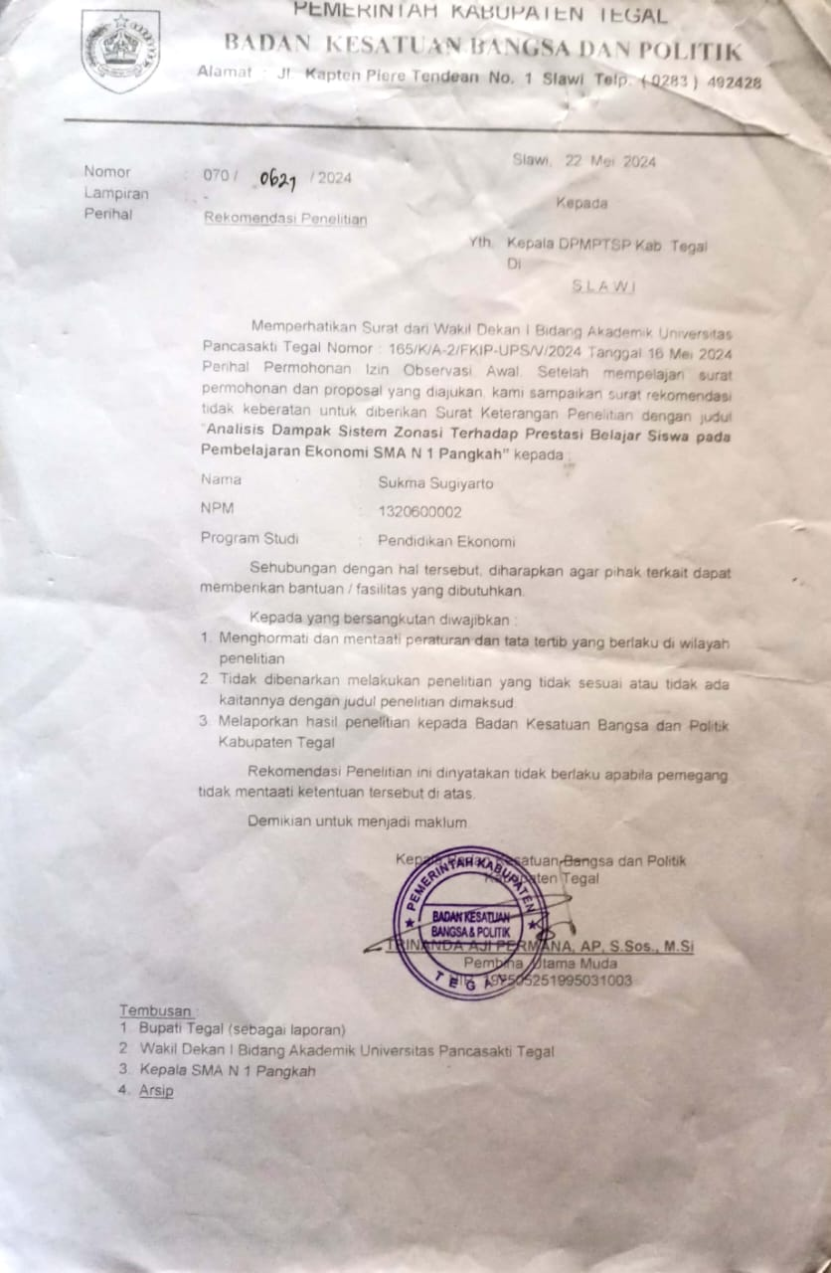

**Surat Penelitian**

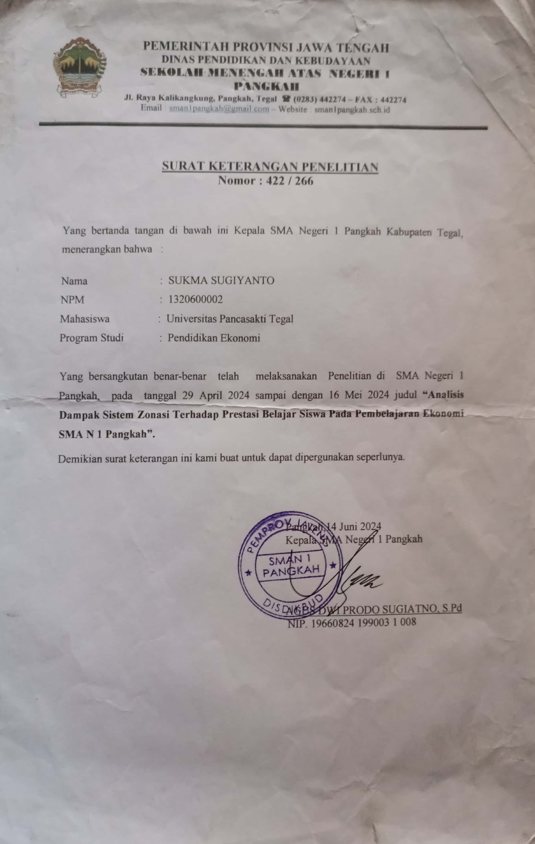

**Jurnal Bimbingan Skripsi**

